|  |  |  |
| --- | --- | --- |
|  | | |
|  | | | Додаток 1.1  до Технічних вимог та переліку робіт по проекту | | | |
|  | | |  | | | |
| **ДЕФЕКТНИЙ АКТ** | | | | | | |
|  | | |  | | | |
| «Улаштування 8 перегородок в душових кімнатах в МТП» | | | | | | |
|  | | |  | | | |
|  | | | | | | |
|  | | |  | | | |
|  | | | | | | |
| №  Ч.ч. | Найменування робіт і витрат | | Одиниця  виміру | Кількість | Примітка | |
| 1 |  | |  |  |  | |
| **Заміна перегородок у душових кімнатах.** | | | | | | |
| 1 | Демонтаж перегородок душових зі склоблоків та цегли ,демонтаж одвірок та дверних полотен. | | м2 | 25.4 |  | |
| 2 | Демонтаж дверних коробок в кам'яних та стінах зі склоблоку з відбиванням штукатурки в стінах на стелі,підлоги-примикання . | | м2 | 11.41 |  | |
| 3 | Розбирання конструктивних вузлів перегородок - перемички;стійки тощо. | | м.пог | 7.95 |  | |
| 4 | Монтаж перегородок,заповнення дверних прорізів готовими дверними блокам(з ручками;петлями;замками) з металлопластику площею до 10 м2 в кам'яних стінах житлових і громадських будівель. | | м2 | 25.4 |  | |
| 5 | Загрузка та вивіз демонтованих дверних та віконних блоків,мішків з будівельним сміттям . | | послуга | 1 |  | |
| **Заміна дверей у душових кімнатах.** | | | | | | |
| 8 | Знімання дверних полотен. | | м2 | 9.8 |  | |
| 9 | Демонтаж дверних коробок в кам'яних стінах з відбиванням штукатурки в стінах | | вузол | 8 |  | |
| 10 | Заповнення дверних прорізів готовими блоками( з ручками;петлями;замками) з металопластику площею до 2 м2 в кам'яних стінах житлових і громадських будівель | | м2 | 10.59 |  | |
| 11 | Облаштування укосів дверних. | | м.пог | 38.5 |  | |
| 12 | Загрузка та вивіз демонтованих дверних блоків,мішків з будівельним сміттям . | | послуга | 1 |  | |
|  | | | | | | |

**Заміна перегородок у душових кімнатах.**  
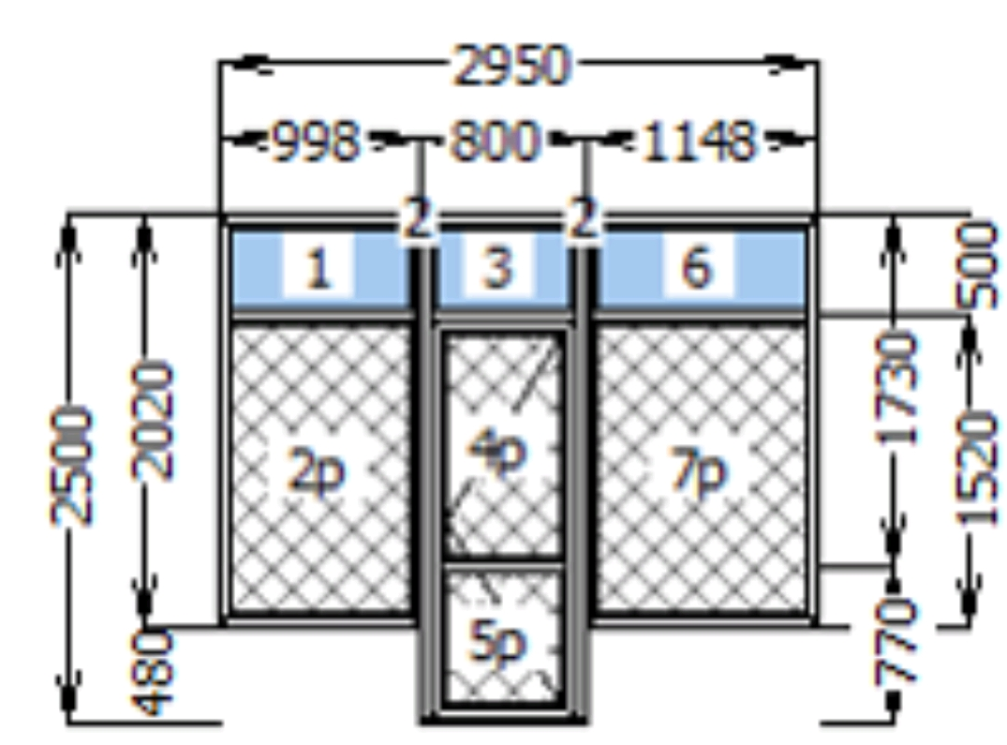

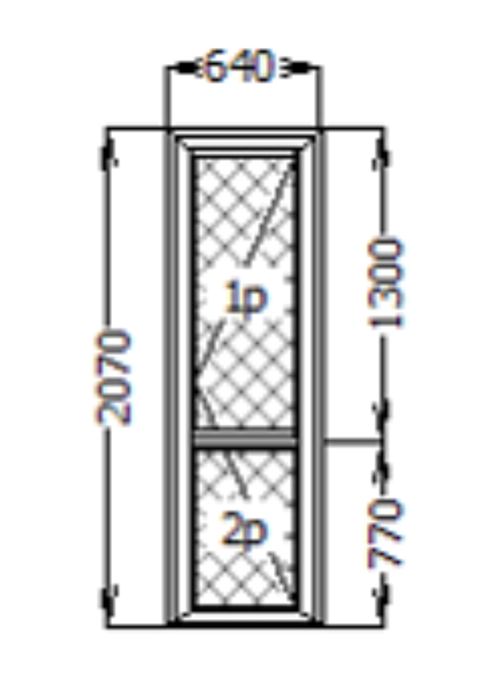**Заміна дверей у душових кімнатах.**